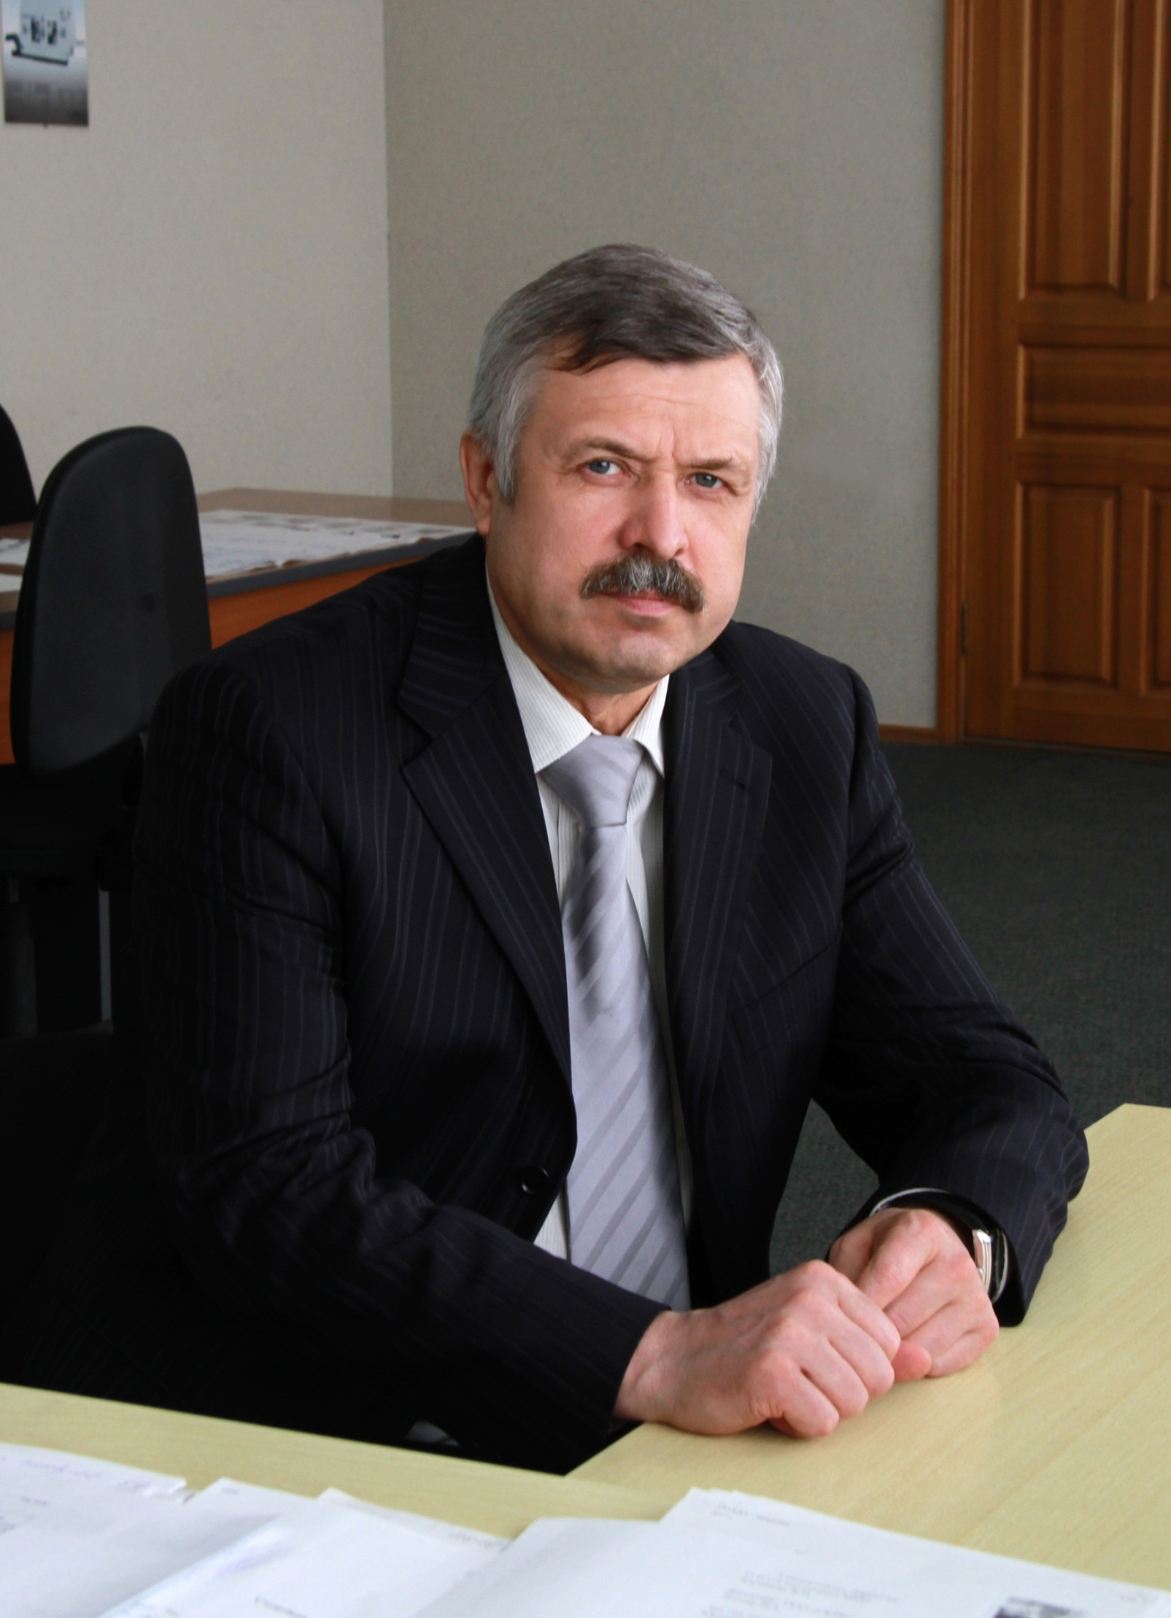
К диалогу с избирателями готов
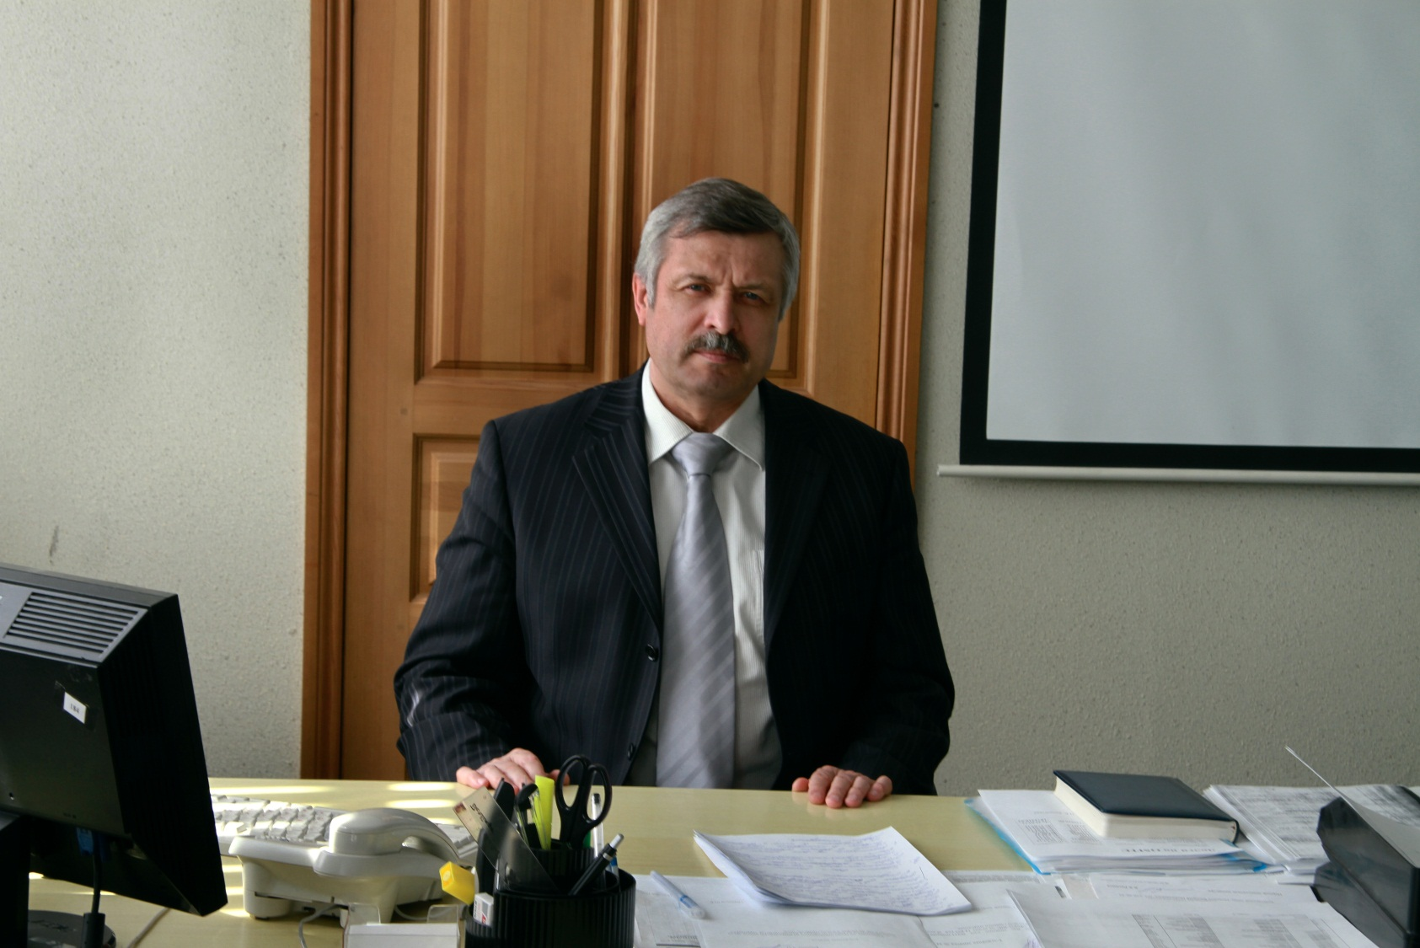
Депутат гор.совета Н.А. Лютов ведет прием избирателей

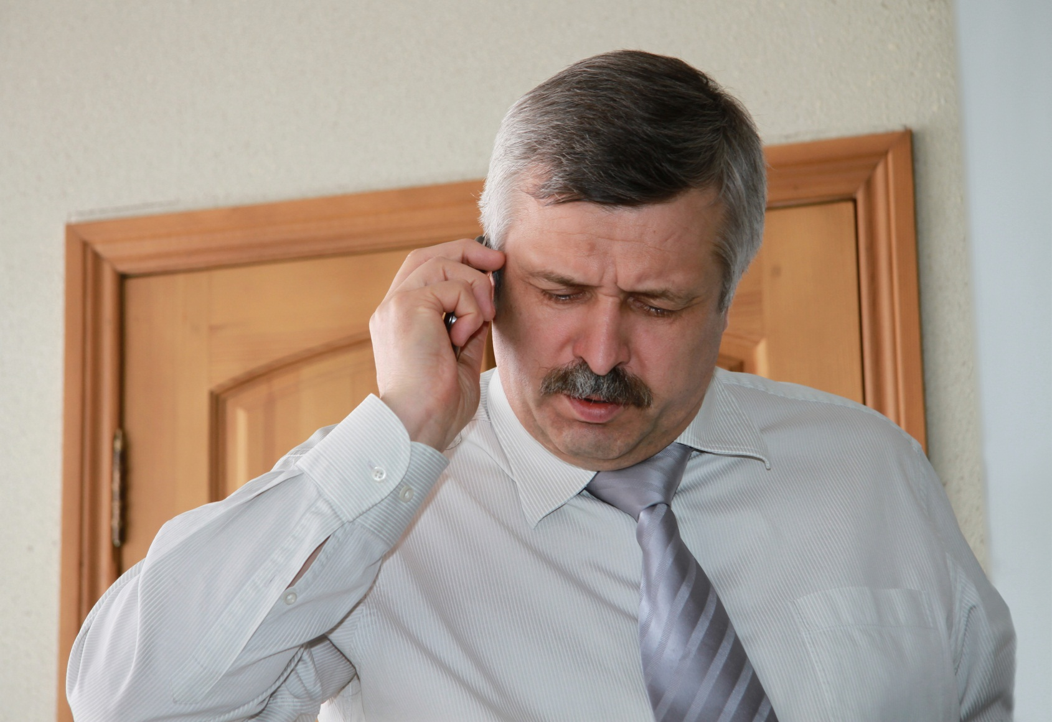
Телефон – один из способов общения с избирателями

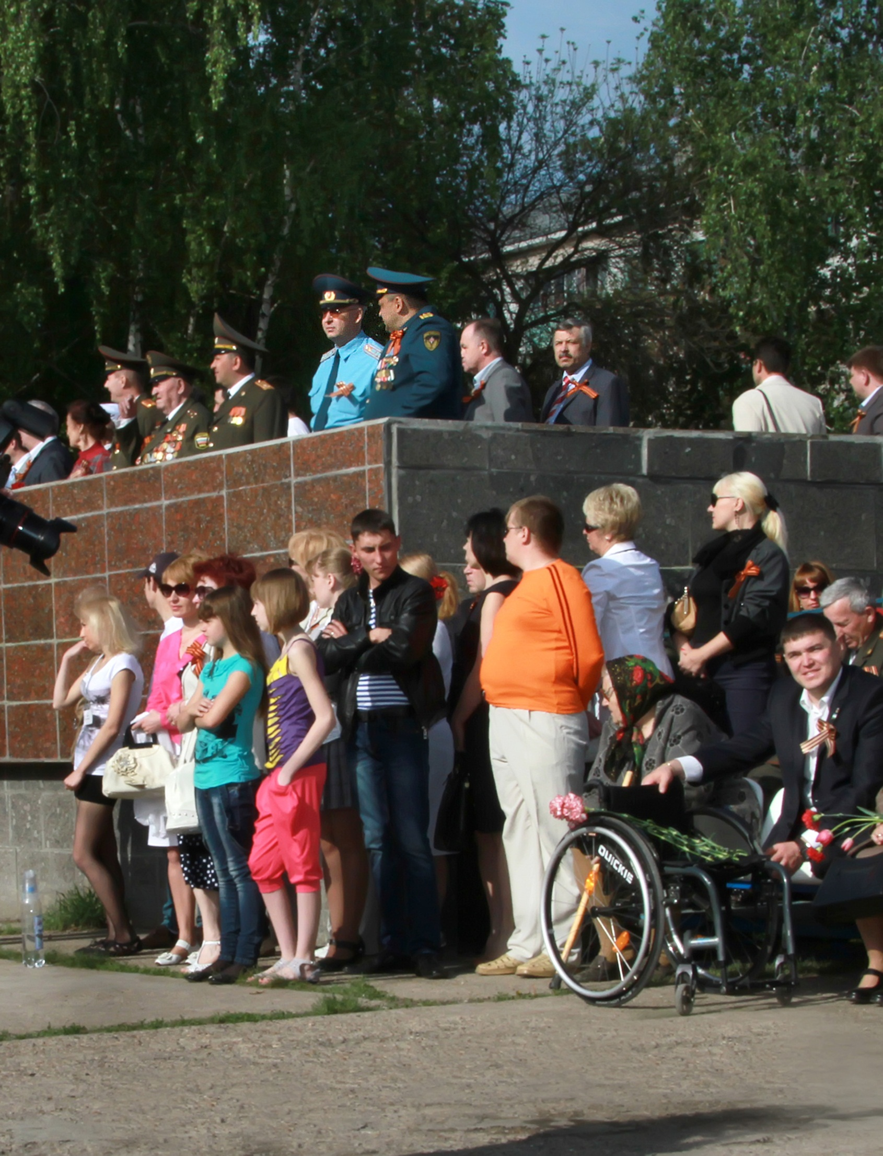
9 мая – великий праздник для всех поколений
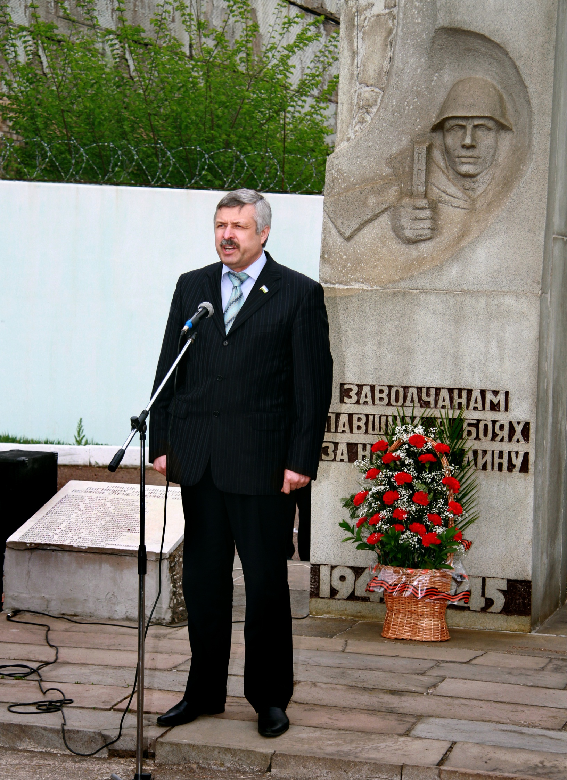
Никто не забыт, ничто не забыто
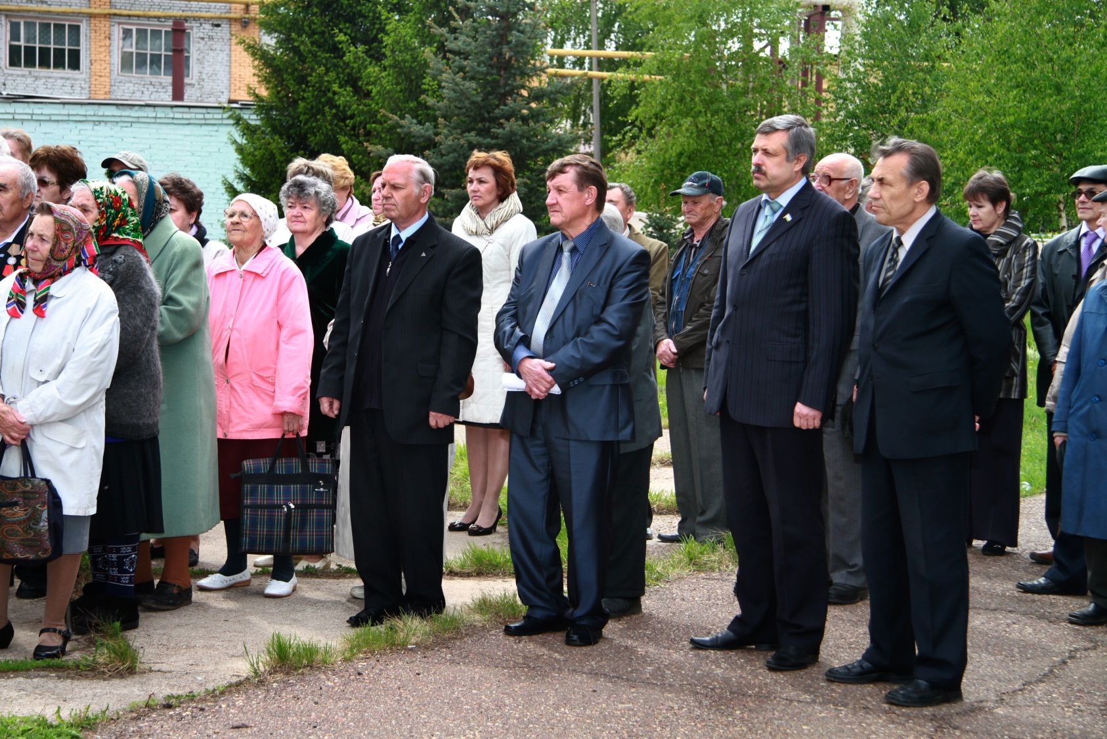
Депутат гор.совета Н.А. Лютов на митинге, посвещенном Дню победы

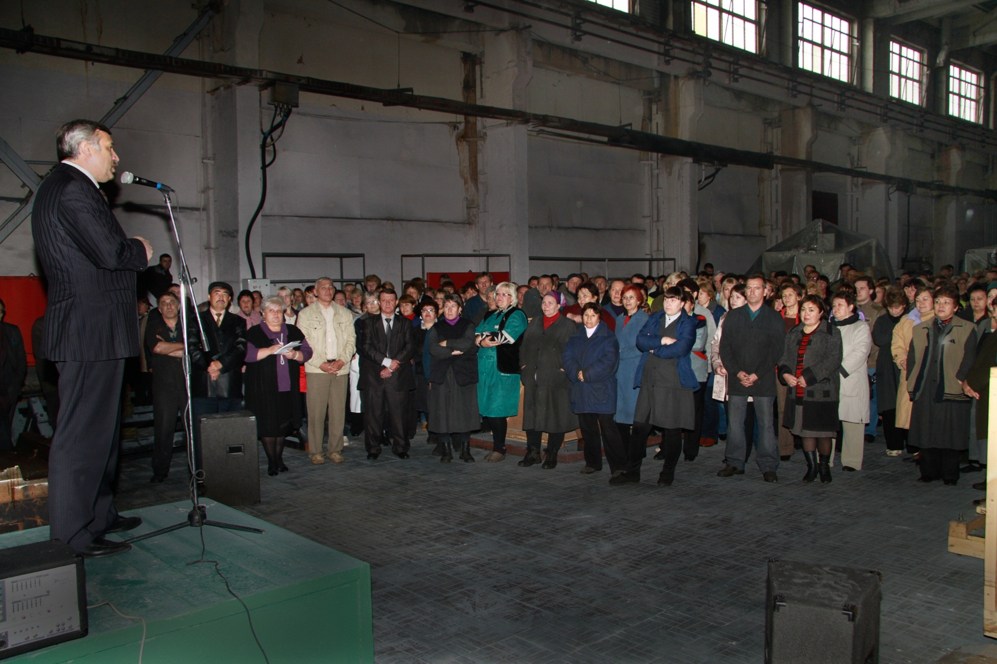
Мои избиратели и среди станкостроителей

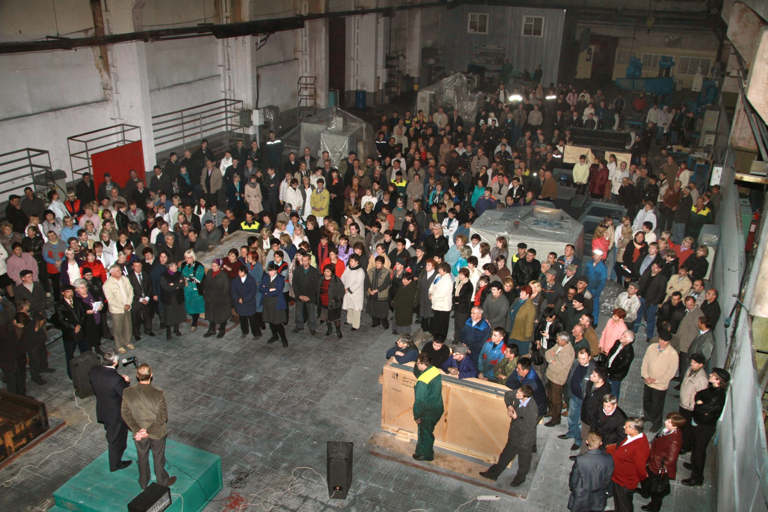
Вместе нам любое дело по плечу

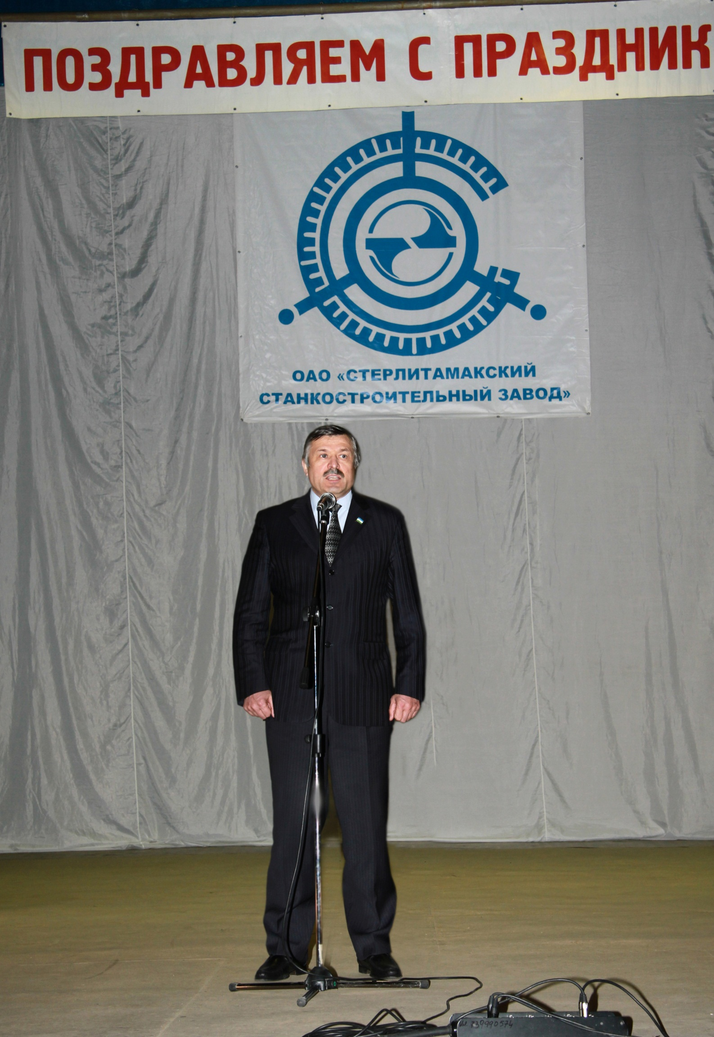
Лютов: «Машиностроение – ведущая отрасль промышленности»
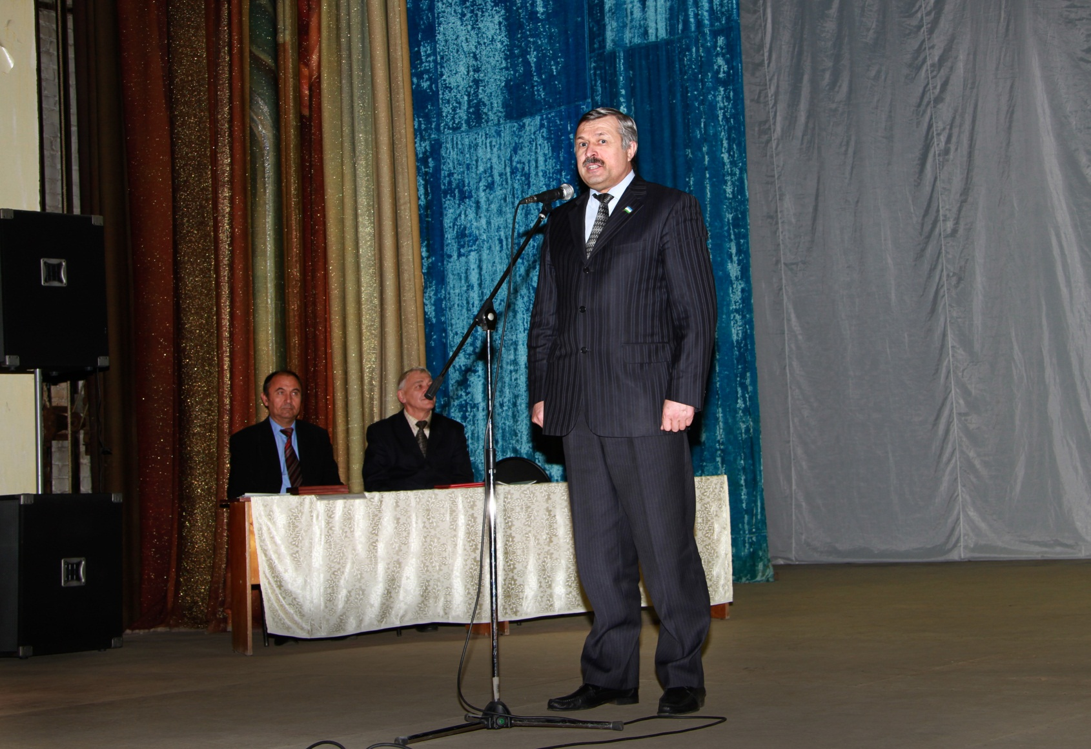
Депутат гор.совета Н.А.Лютов поздравляет коллектив станкостроителей

Н.А. Лютов вручает заслуженные награды

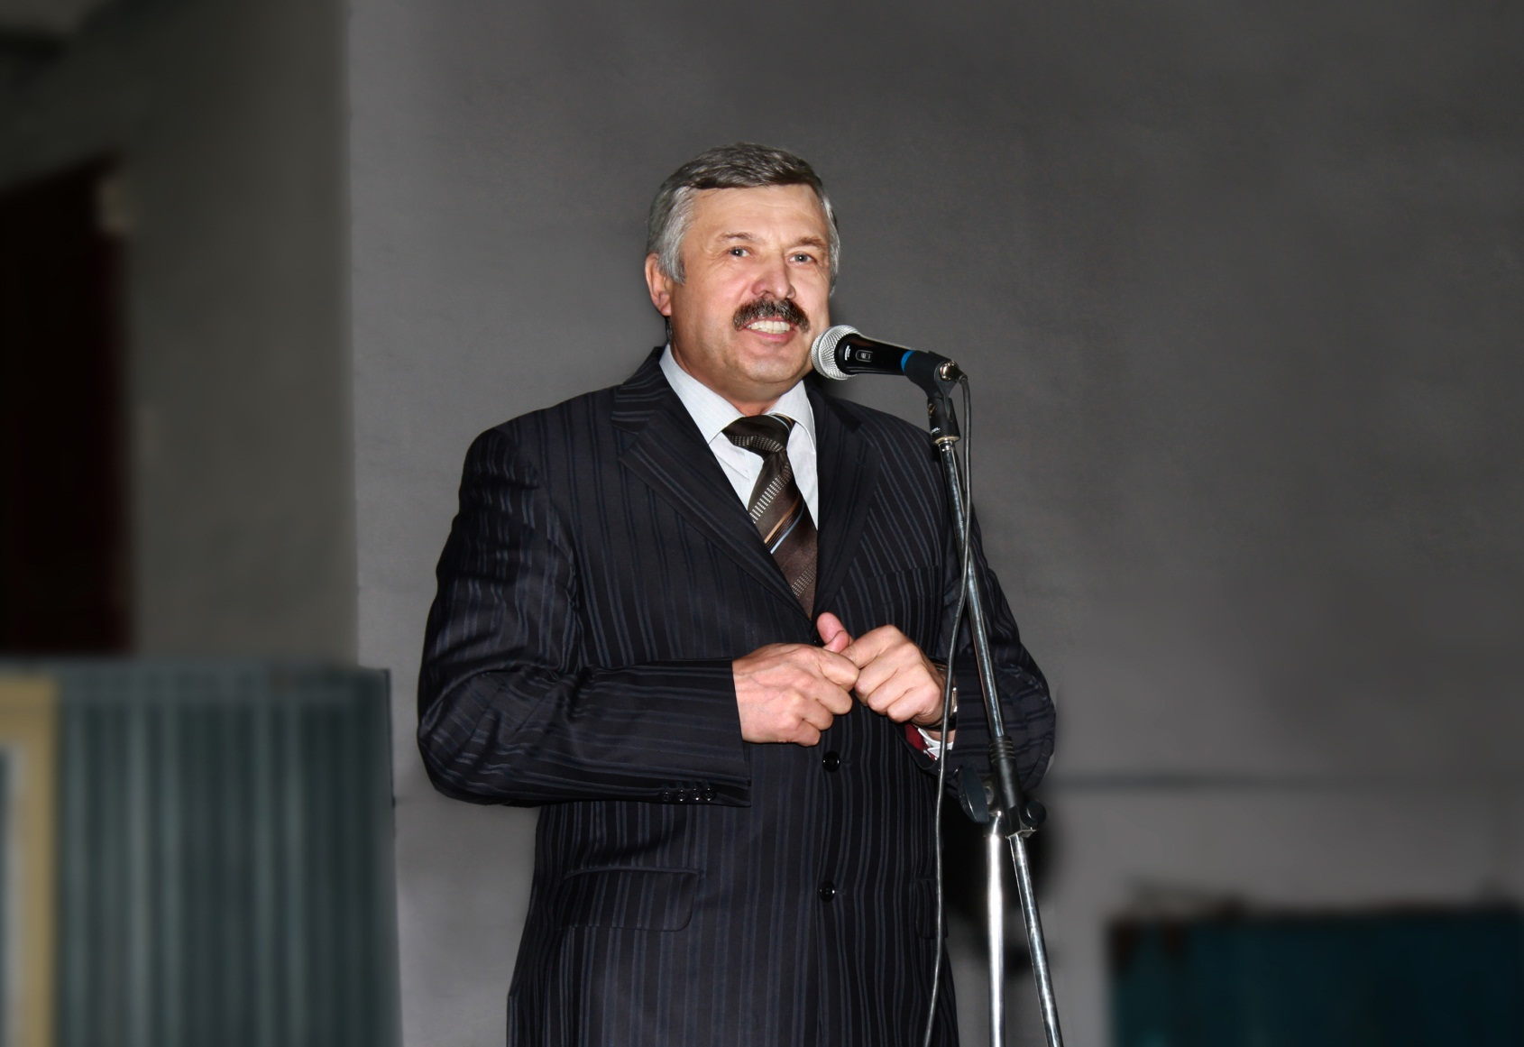 Наказы избирателей выполню!

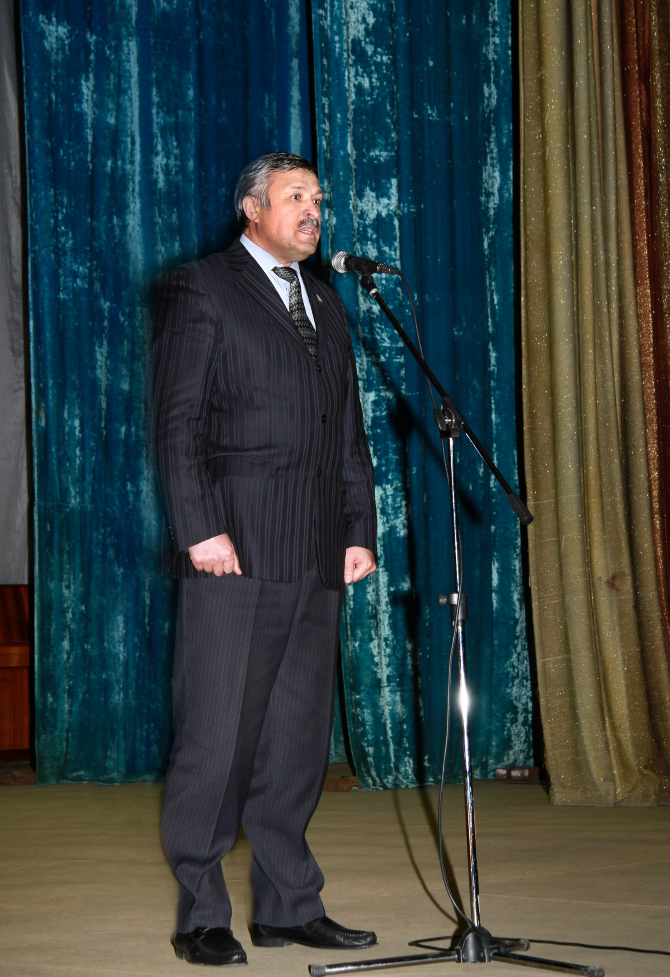
Отчет перед избирателями – дело серьезное

